ÉCOLE DES PONTS PARISTECH, ISAE-SUPAERO, ENSTA PARISTECH, TELECOM PARISTECH, MINES PARISTECH, MINES SAINT-ÉTIENNE, MINES NANCY, IMT Atlantique, ENSAE PARISTECH, CHIMIE PARISTECH.
Concours Centrale-Supélec (Cycle International), Concours Mines-Télécom, Concours Commun TPE/EIVP.
CONCOURS 2019
PREMIÈRE ÉPREUVE DE PHYSIQUE
Durée de l'épreuve : 3 heures
L'usage de la calculatrice et de tout dispositif électronique est interdit.
Les candidats sont priés de mentionner de façon apparente
sur la première page de la copie :
PHYSIQUE I - MP
L'énoncé de cette épreuve comporte 6 pages de texte.
Abstract
Si, au cours de l'épreuve, un candidat repère ce qui lui semble être une erreur d'énoncé, il le signale sur sa copie et poursuit sa composition en expliquant les raisons des initiatives qu'il est amené à prendre.
Physique en arctique
Ce sujet aborde différentes questions relatives aux propriétés physiques particulières aux régions polaires. Les notations, valeurs des constantes fondamentales et les autres données numériques nécessaires à la résolution du problème ainsi qu'un formulaire sont regroupés à la fin de l'énoncé.
Les exemples seront tous traités dans le cas des régions polaires nord (également appelées arctiques ou boréales). Les notations géographiques usuelles sont également rappelées en fin d'énoncé. Les applications numériques comporteront au plus 2 chiffres significatifs.
Les deux parties sont indépendantes.
I. - Pôles géographiques et magnétiques
Les pôles géographiques sont assez proches des pôles magnétiques; dans tout ce qui suit, on pourra confondre les deux axes reliant les pôles opposés de chaque type. La recherche des pôles magnétiques s'est d'abord appuyée sur la mesure du champ magnétique terrestre (ou champ géomagnétique), et en particulier de sa direction. L'intensité croissante du champ géomagnétique à l'approche des pôles contribue enfin à expliquer un phénomène optique spectaculaire : les aurores polaires. Les parties I.A et I.B sont indépendantes entre elles.
La partie I.A est consacrée à la description dipolaire du champ géomagnétique (le dipôle disposé au centre de la Terre et modélisant des courants électriques dans le noyau de la planète).
La partie I.B présente le modèle autodynamo du champ géomagnétique, susceptible de rendre compte des inversions du champ géomagnétique qui ont eu lieu dans le passé et ont laissé une trace dans les propriétés magnétiques de certains sédiments sous-marins.
I.A. - Boussole, champ géomagnétique et dipôle central
Une boussole est formée d'un aimant permanent, solide en forme d'aiguille équivalente à un petit dipôle magnétique $\vec{m}$ de norme constante $m$, la direction du vecteur $\vec{m}$ étant supposée indiquer le nord. Cette aiguille aimantée peut librement tourner autour d'un axe vertical ( $Δ$ ) dirigé par le
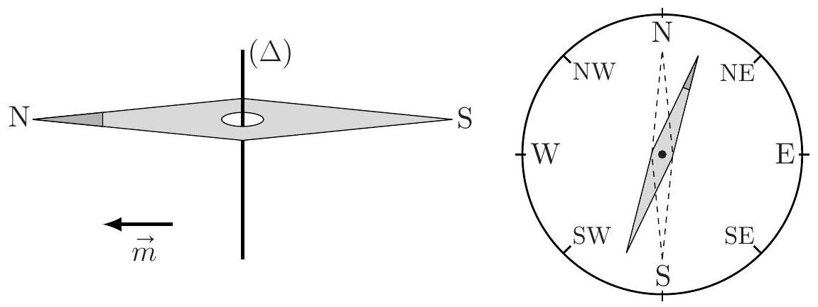
Figure 1 - Boussole de navigation
vecteur ${\vec{e}}_{r}$ local et formant un pivot à faible frottement (cf. fig. 1).
- 1 - Pourquoi la boussole à l'équilibre indique-t-elle le nord? Cet équilibre est-il stable?
On note $I$ le moment d'inertie de l'aiguille aimantée relativement à son axe de rotation ( $Δ$ ); légèrement écartée de sa position d'équilibre (cf. fig. 1), l'aiguille aimantée oscille avec une pseudo-période $τ_{\text{osc }}$.
- 2 - Montrer que la connaissance de $m,τ_{\text{osc }}$ et $I$ permet de déterminer une des composantes du champ géomagnétique. Laquelle?
On étudie un modèle de champ géomagnétique créé par un dipôle magnétique $\vec{M}=M_{0}{\vec{e}}_{z}$ disposé au centre $O$ de la Terre (assimilée à une sphère de rayon $R_{T}$ ), l'axe ( $Oz$ ) étant l'axe polaire géographique dirigé du pôle sud de cet axe vers son pôle nord (cf. fig. 7). On rappelle d'une part qu'un point de la surface est caractérisé par ses coordonnées géographiques $φ$ (longitude) et $λ=\frac{π}{2}−θ$ (latitude) et d'autre part qu'à l'équateur le champ magnétique terrestre est horizontal, dirigé vers le pôle nord géographique et y a pour intensité $B_{E}$.
$◻3$ - Exprimer, en un point de la surface de la Terre et en coordonnées sphériques, le champ géomagnétique en fonction de $μ_{0}$ (perméabilité du vide), $M_{0}$ et $R_{T}$.
- 4 - Préciser le signe de $M_{0}$ puis estimer sa valeur numérique. Quelles sont la direction et l'intensité du champ géomagnétique aux pôles magnétiques nord et sud?
En un point $P$ de la surface terrestre, on appelle nord magnétique local la direction ${\vec{e}}_{N}$ du champ géomagnétique $\vec{B}$, projeté dans le plan horizontal, et déclinaison magnétique l'angle $D$ formé par $\vec{B}$ avec le nord magnétique local; la déclinaison magnétique est positive si $\vec{B}$ est dirigé vers le haut (vers le ciel) et négative s'il est dirigé vers le bas (vers le sol).
$◻5$ - Dans l'hémisphère nord, quel est le signe de $D$ ? Calculer $tan⁡(D)$ en fonction de la latitude $λ$ puis tracer l'allure de la courbe donnant $D$ en fonction de $λ$ pour toutes les valeurs de $λ$ du pôle sud au pôle nord. Pourquoi lisait-on parfois que les boussoles $≪$ s'affolent à proximité des pôles $≫$ ? Peut-on déterminer, au moyen d'une boussole, si on se trouve dans l'hémisphère nord ou dans l'hémisphère sud?
I.B. - Modèle autodynamo et fluctuations du champ
Un modèle possible pour la circulation des courants électriques dans le noyau métallique liquide de la Terre, couplée à la rotation de la Terre, est le modèle autodynamo (cf. fig. 2). Le système comporte $N$ spires (circulaires de rayon $a$, de centre $O$ et d'axe ( $Oz$ ), qui créent le champ géomagnétique). Il comporte aussi un disque central de rayon $b<a$, qui peut tourner autour de l'axe ( $Oz$ ) avec la vitesse angulaire $ω(t)$ et le moment d'inertie $I$ (il modélise les interactions mécaniques avec la rotation de la Terre). Ce disque, conducteur, est parcouru par le même courant $i(t)$ que les spires; il est aussi entraîné par la rotation de la Terre avec un couple moteur $\vec{Γ}=Γ_{0}{\vec{e}}_{z}$. Enfin, la résistance électrique totale du circuit est notée $R$.
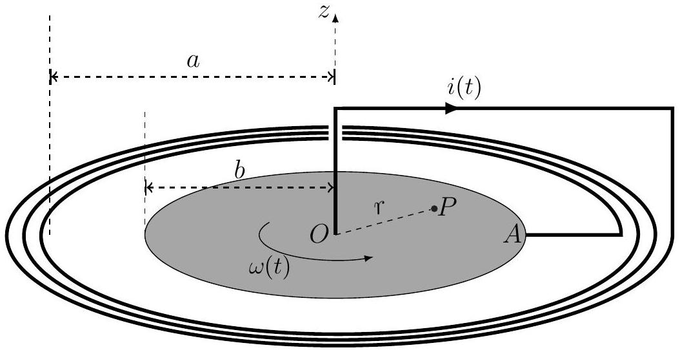
Figure 2 - Le modèle autodynamo pour le champ géomagnétique
On note $\vec{B}(P)$ le champ magnétique créé par ce dispositif en un point $P$ du disque tournant, avec $r=OP$; on supposera $N≫1$. Si $i(t)≠0$, on note $M_{r_{\text{max }}}=−\frac{1}{i(t)}∫_{0}^{r_{\text{max }}} r{\vec{e}}_{z}⋅\vec{B}(P)dr$; en particulier on pourra utiliser dans ce qui suit les intégrales $M_{a}$ et $M_{b}$ pour $r_{max}=a$ ou $b$ respectivement.
- 6 - Quelle est la direction de $\vec{B}(P)$ ? Quels sont les signes de $M_{a}$ et $M_{b}$ ? Comparer $M_{a}$ et $M_{b}$. Expliciter l'inductance propre $L$ du circuit électrique de la figure 2 en fonction notamment d'une de ces intégrales.
$◻7$ - On suppose d'abord que le courant $i(t)$ traverse le disque uniquement en ligne droite du point $A$ de sa périphérie à $O$. Exprimer la force de Laplace $d{\vec{F}}_{L}$ s'exerçant sur un élément de longueur du segment $AO$. Exprimer alors le moment $Γ_{L}={\vec{Γ}}_{L}⋅{\vec{e}}_{z}$ des forces de Laplace exercées sur ce disque en fonction de $i(t)$ et $M_{b}$. Même si le courant se répartit de manière arbitraire sur ce disque de $A$ à $O$, on peut montrer, et on admettra, que l'expression établie ici du moment des forces de Laplace reste inchangée.
- 8 - En faisant l'hypothèse de la conservation de la puissance lors de la conversion électromécanique, relier la force électro-motrice $e(t)$ induite par les mouvements de rotation du disque à $M_{b},i(t)$ et $ω(t)$.
- 9 - Établir les équations régissant les évolutions du courant dans le noyau et de sa vitesse de rotation sous la forme d'un système diffèrentiel couplé
$$\left\{\begin{matrix}\frac{di}{ dt} & =i(t)[αω(t)−β] \\ \frac{dω}{ dt} & =γ−δi^{2}(t)\end{matrix}\right.$$
On exprimera les constantes positives $α,β$, $γ$, et $δ$ en fonction de $R,L,M_{b},I$ et $Γ_{0}$.
Soit $i_{0}$ un courant constant arbitraire, on considère la fonction
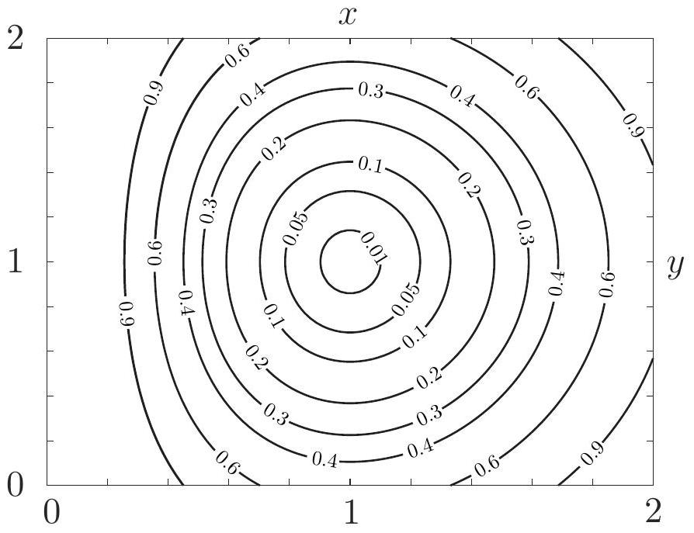
Figure 3 - Courbes de valeurs constante définies par la fonction $f(x,y)=\frac{1}{2}x^{2}+\frac{1}{2}y^{2}−ln⁡(x)−y=c$. Les valeurs de $c$ sont indiquées sur les courbes.
$$H(ω,i)=\frac{1}{2}Iω^{2}+\frac{1}{2}Li^{2}−\frac{LΓ_{0}}{M_{b}}ln⁡\left|\frac{i}{i_{0}}\right|−\frac{IR}{M_{b}}ω$$
- 10 - Calculer $\frac{dH}{dt}$ et simplifier son expression. Comment peut on interpréter la fonction $H$ ? Déterminer les points du plan $(i,ω)$ pour lesquels le gradient de $H$ s'annule. Comment s'interprétent ces points?
11- Décrire la stabilité des équilibres du champ géomagnétique associés à la portion du plan de phase représenté sur la figure 3.
II. - La glace de la banquise
L'existence de couverts de glace de grande épaisseur au-dessus des océans polaires est bien sûr une caractéristique remarquable des régions polaires. On étudie ici deux propriétés de ces couverts de glace :
- quelques propriétés mécaniques d'un traîneau glissant sur sa surface (partie II.A);
- un modèle simple de croissance de l'épaisseur de la glace en hiver (partie II.B).
II.A. - Un traîneau sur la glace
Un traîneau à chiens est un dispositif de masse totale $M$ (le pilote, ou musher, est compris dans cette masse) qui peut glisser sur la surface de la glace avec des coefficients de glissement statique (avant le démarrage) $μ_{s}$ et dynamique (en mouvement) $μ_{d}$.
- 12 - Les chiens sont reliés au traîneau par des éléments de corde tendus, de masse négligeable et inextensibles. Montrer qu'un tel élément de corde transmet les tensions et que celles-ci sont colinéaires à la corde.
- 13 - Le trajet se fait soit à l'horizontale, soit sur une faible pente ascendante caractérisée par l'angle $α$ avec l'horizontale. Montrer que, dans ce dernier cas, tout se passe comme dans un mouvement horizontal sous réserve de remplacer $μ_{d}$ par $μ_{d}^{′}$, que l'on exprimera.
L'intensité de la force de traction totale $F$ exercée par l'ensemble des chiens dépend de leur vitesse $v$ et on adoptera le modèle $F=F_{0}−βv$ où $F_{0}$ et $β$ sont des constantes positives. On prendra les valeurs $M=5,0×{10}^{2} kg,α=0,μ_{d}=5,0×{10}^{−2}$ et $μ_{s}=8,0×{10}^{−2}$.
- 14 - Déterminer la valeur minimale de $F_{0}$ permettant le démarrage du traîneau.
- 15 - La vitesse du traîneau en régime stationnaire est $v_{0}=3 m⋅{ s}^{−1}$, atteinte à $5\%$ près au bout d'un temps $t_{1}=5 s$. Exprimer d'une part $β$ en fonction de $M$ et $t_{1}$ et d'autre part $F_{0}$ en fonction de $β,v_{0},μ_{d},M$ et $g$. Calculer leurs valeurs respectives.
Toujours à vitesse constante $v_{0}$, le traîneau aborde une courbe à plat qu'on assimilera à un cercle de centre $O$ et de rayon $R$ (cf. fig. 4). Les chiens (modélisés ici en un seul point $C$ ) doivent donc tirer vers l'intérieur du cercle.
- 16 - Déterminer en fonction des données la tension $\vec{T}$ de la corde et l'angle $θ$ entre la force de traction et la
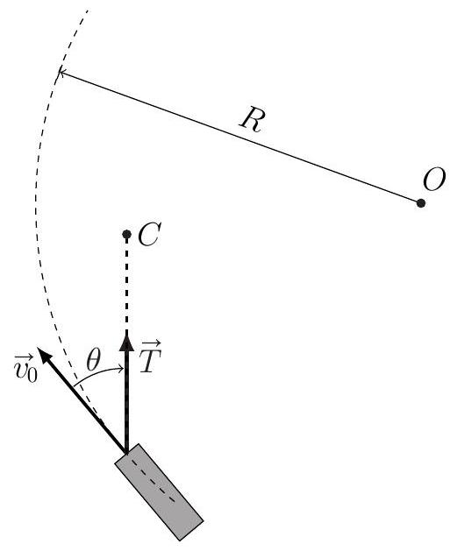
Figure 4 - Trajectoire circulaire du traîneau
trajectoire.
II.B. - Croissance hivernale de l'épaisseur de glace
Pour étudier la croissance de la couche de glace en hiver, on modélise l'océan sous la banquise en formation de la manière suivante (cf. fig. 5) : en profondeur, la température de l'eau est maintenue constante à $T_{1}=4^{∘}C$ par les courants océaniques. Sur une hauteur constante $e$ sous la banquise, l'eau se refroidit progressivement jusqu'à atteindre $T_{0}=0^{∘}C$ à l'altitude $z=0$ de formation de la glace (on néglige tout effet de salinité de l'eau). La couche de glace a une épaisseur croissante $z_{g}(t)$ qu'il s'agit de déterminer; au-dessus de celle-ci, l'air est à la température constante $T_{2}=−{40}^{∘}C$. On notera $λ_{e}$ et $λ_{g}$ les conductivités thermiques et $c_{e}$ et $c_{g}$ les capacités thermiques massiques de l'eau liquide et de la glace, $ρ_{g}$ et $l_{f}$ la masse volumique et l'enthalpie massique de fusion de la glace; toutes ces grandeurs sont des constantes.
L'épaisseur de glace $z_{g}(t)$ augmente régulièrement du fait de la cristallisation de l'eau refroidie à $T_{0}=0^{∘}C$ à la base de la couche de glace. Toutes les études pourront être faites pour un système défini par un cylindre vertical de surface $S$ unité (cf. fig. 5) au sein duquel les transferts thermiques unidimensionnels sont régis par la loi de Fourier.
- 17 - Par une étude des échanges thermiques de l'épaisseur $δz$ prise à l'intérieur de la glace, établir une équation aux dérivées partielles vérifiée par la température $T_{g}(z,t)$ au sein de la glace.
- 18 - Déterminer une expression donnant l'ordre de grandeur de la durée $Δt$ de la diffusion thermique au sein de la glace sur une hauteur $Δz$. Quelle durée doit-on attendre afin de pouvoir considérer que, pour des évolutions assez lentes, la température $T_{g}$ ne dépend pratiquement plus du temps? Préciser ce que l'on entend par «< assez lentes »>.
On se place dans ce cas dans toute la suite : dans l'eau comme dans la glace, les répartitions de température seront supposées quasi-statiques.
19-Définir et exprimer les résistances thermiques $R_{g}$ et $R_{e}$, pour une aire donnée $S$, des couches de glace et d'eau refroidie sous la glace.
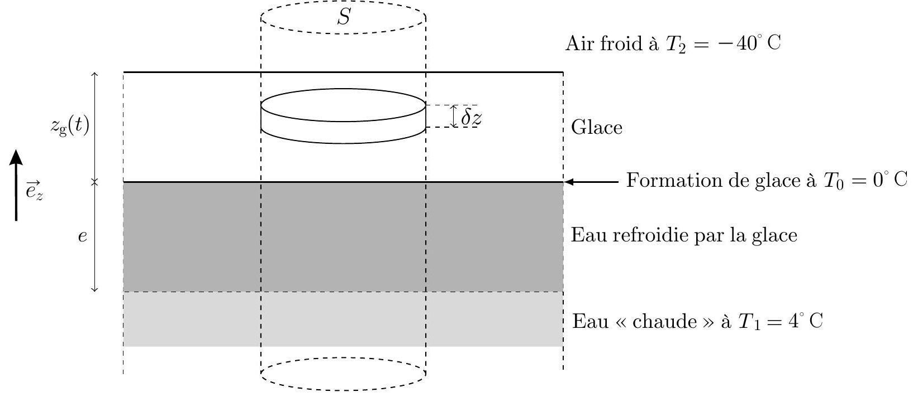
Figure 5 - L'océan sous la banquise en formation
Les transferts thermiques à travers la surface supérieure de la banquise sont décrits par la loi de Newton des transferts pariétaux (radiatifs et convecto-conductifs) : la puissance échangée par unité d'aire de cette surface vérifie $\left|P_{u}\right|=h\left|T_{s}−T_{2}\right|$ où $T_{s}$ est la température au sommet de la couche de glace; le coefficient $h>0$ de la loi de Newton est supposé connu et constant.
$◻20$ - Exprimer la résistance thermique $R_{i}$, pour une aire $S$, de l'interface entre l'air et la glace.
- $21$ - Montrer que le régime quasi-permanent de croissance de la couche de glace peut être décrit par le schéma électrique équivalent de la figure 6 et préciser l'expression du << courant >> $Φ$ du $≪$ générateur de courant $≫$ en fonction notamment de $l_{f},ρ_{g}$ et de la vitesse de croissance $v_{g}=\frac{dz_{g}}{dt}$ de la couche de glace.
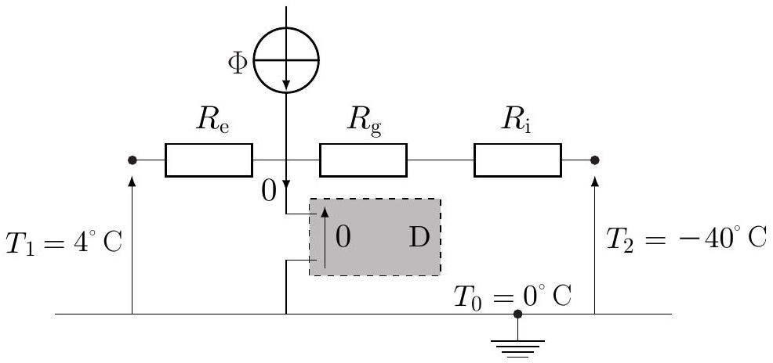
Figure 6 - Circuit électrique équivalent à la croissance de la couche de glace. Le dipole D représenté sur cette figure permet d'assurer une différence de potentiel nulle sans appel de courant dans cette branche du circuit.
- $22$ - Établir l'équation différentielle vérifiée par $z_{g}(t)$. On suppose que pour toutes les valeurs de $t$ considérées on a $\frac{e}{λ_{e}}≫\frac{z_{g}}{λ_{g}}+\frac{1}{h}$, en déduire la loi d'évolution de l'épaisseur de la couche de glace sous la forme $τ_{g}\left[ℓ_{g}z_{g}(t)+z_{g}^{2}(t)\right]=ℓ_{g}^{2}t$ où l'exprimera les grandeurs $τ_{g}$ et $ℓ_{g}$ en fonction des paramètres du modèle. L'instant $t=0$ correspond au début de la formation de la banquise.
$◻23$ - Tracer et commenter l'allure de la courbe donnant $z_{g}$ en fonction de $t$. On montrera notamment l'existence de deux régimes successifs.
Données et formulaire utiles pour l'ensemble du sujet
Données numériques et constantes fondamentales
$$\begin{matrix}\text{ Champ magnétique terrestre à l'équateur } & B_{E}=3,0×{10}^{−5} T \\ \text{ Charge élémentaire } & e=1,6×{10}^{−19}C \\ \text{ Durée du jour solaire moyen } & T_{0}=24 h=8,6×{10}^{4} s \\ \text{ Intensité du champ de pesanteur } & g_{0}=9,8 m×s^{−2} \\ \text{ Perméabilité magnétique du vide } & μ_{0}=4π×{10}^{−7}H⋅{ m}^{−1} \\ \text{ Rayon terrestre } & R_{T}=6,4×{10}^{3} km \\ \text{ Logarithme népérien du nombre }20 & ln⁡(20)≃3,0\end{matrix}$$
Coordonnées sphériques et géographiques
On notera ( $Oxyz$ ) les axes cartésiens associés à la base orthonormée et directe ( ${\vec{e}}_{x},{\vec{e}}_{y},{\vec{e}}_{z}$ ). Les coordonnées sphériques d'un point $P$ sont notées ( $r,θ,φ$ ) avec la base locale associée ( ${\vec{e}}_{r},{\vec{e}}_{θ},{\vec{e}}_{φ}$ ), cf. fig. 7 à gauche. On note aussi $φ$ (longitude) et $λ$ la latitude d'un point $P$ de la surface terrestre; le point $A$ est situé sur l'équateur dans le méridien origine ( $φ=0$ ); celui-ci passe par l'observatoire de Greenwich $G$, cf. fig. 7 à droite.
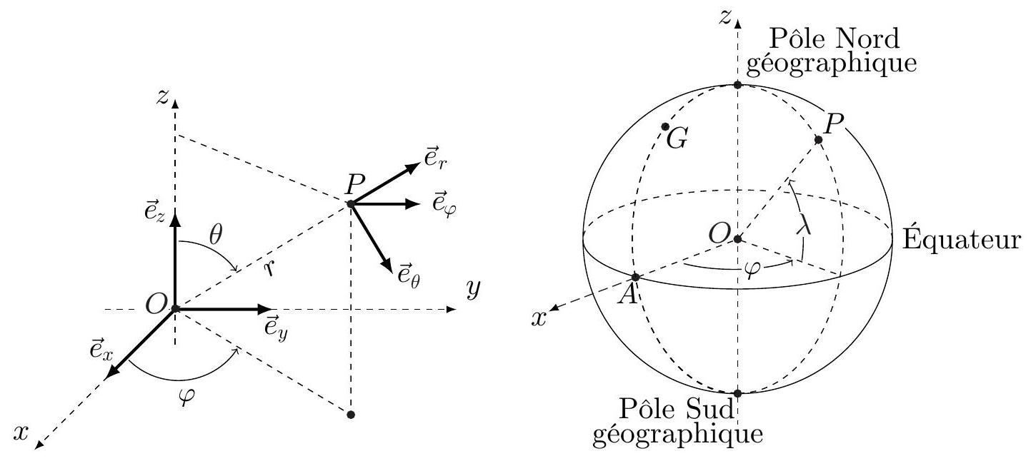
Figure 7 - Coordonnées sphériques et géographiques
Données et formules relatives aux dipôles magnétiques
Le champ magnétique créé par un dipôle de moment dipolaire $\vec{M}$ placé à l'origine $O$ des coordonnées est donné au point $P$ par :
$$\vec{B}(P)=\frac{μ_{0}}{4π}\frac{3\vec{R}(\vec{M}⋅\vec{R})−R^{2}\vec{M}}{R^{5}}\text{ où }\vec{R}=\vec{OP}\text{ et }R=‖\vec{R}‖$$
Les interactions d'un dipôle magnétique rigide de moment dipolaire $\vec{m}$ soumis à un champ magnétique extérieur $\vec{B}$ sont décrites par l'énergie potentielle $E_{p}=−\vec{m}⋅\vec{B}$ et par le couple des actions électromagnétiques $\vec{Γ}=\vec{m}∧\vec{B}$.
FIN DE L'ÉPREUVE

